ЛАБОРАТОРНАЯ РАБОТА №2. BATCH файлы

Цель. Изучить основы программирования batch-файлов.

Краткие теоретические сведения.

BATCH файл - это набор команд DOS, хранящийся в обычном текстовом файле, которые можно запустить, просто набрав имя файла в командной строке. Такие файлы помогают избежать повторного набора одних и тех же команд по много раз.

Создание BATCH файла

Существуют по крайней мере два способа создания BATCH файлов. Лучше всего использовать любой текстовый редактор, который может сохранять файлы в виде "стандартного текста" или "non-document" файла.
Для создания коротких файлов можно просто копировать содержимое экрана в файл. Например, для создания трехстрочного файла с именем "dirab.bat", который показывает содержание дисков A и B, используется следующий набор команд:
COPY CON dirab.bat <Enter>
CLS <Enter>
DIR A: <Enter>
DIR B: <Enter>
^Z <Enter>

Символы ^Z означают конец файла. Вы можете вывести их на экран, просто нажав на клавишу F6, или удерживая клавишу Ctrl, нажать Z. <Enter> означает, что в конце строки нужно нажимать на клавишу 'Enter'.
Внимание: BATCH файл должен иметь расширение ".BAT".

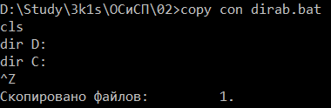

Просмотр BATCH файла

После создания файла, Вам нужно будет просмотреть его содержимое, чтобы удостовериться, что он не содержит никаких ошибок. Дл этого можно воспользоваться командой TYPE:
TYPE dirab.bat <Enter>

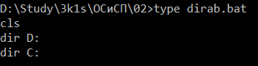

Запуск BATCH файла

Чтобы исполнить команды, содержащиеся в файле, просто наберите его имя в командной строке без расширения. В нашем примере нужно просто набрать:
dirab <Enter>

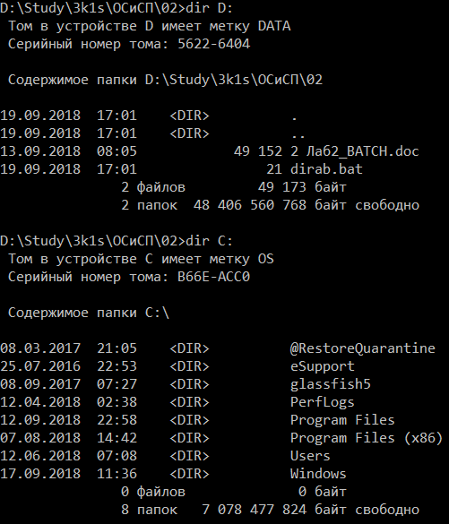

Параметры BATCH файла

При запуске BATCH файла Вы можете набрать разные слова(параметры) после имени файла. Эти слова DOS будет использовать в качестве переменных в командах. Это позволяет создавать BATCH файлы общего назначения и использовать их с разными параметрами в зависимости от поставленной задачи. Внутри файла параметры обозначаются при помощи символа процента "%" и порядкового номера параметра, т.е. первый параметр обозначается как "%1", второй - "%2", и т.д. Вот, например как выглядит BATCH файл(newbatch.bat), использующий внешний параметр для создания нового BATCH файла.
CLS
Copy CON c:\batch\%1.BAT
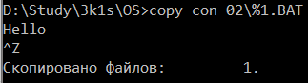

Теперь чтобы создать новый файл, используя этот файл, нужно просто набрать:
newbatch имя_нового_файла_без_расширения

Использование параметров делает BATCH файлы гибкими. Всего BATCH файл может обработать до 9 внешних параметров.
BATCH файлы могут использовать не только внешние параметры, но и сами создавать переменные и использовать их в своей работе:
SET NOT_DONE=true

loop:
команда1
...
командаN
IF %NOT_DONE%==true GOTO loop

Еще одна фишка BATCH файлов - возможность использовать глобальные переменные:
ECHO the current command search path is: %PATH%
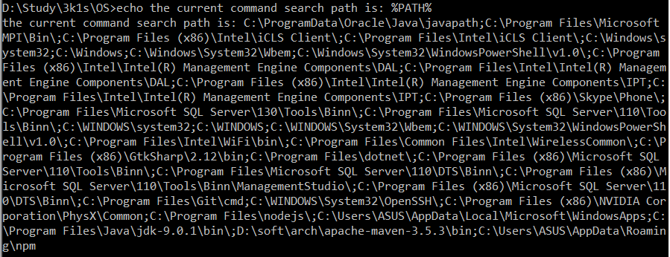

Для чего нужны BATCH файлы

Автоматическое исполнение. Каждый раз, когда Вы включаете компьютер, Вам требуются какие-то начальные установки: загрузка драйверов мыши, CD-ROM, принтера, программ, управляющих памятью и т.д. Каждый раз при загрузке системы DOS запускает файл AUTOEXEC.BAT, находящийся в корневом каталоге загрузочного диска. Теперь, зная, что это за файл, Вы можете сами управлять процессом загрузки.

Команды BATCH файла

CALL

Назначение: Вызывает из одного BATCH-файла другой BATCH-файл. После окончания работы второго файла управление передается первому и исполняются следующие команды, стоящие после CALL.
Формат команды:
CALL [диск:][путь]имя_файла

Примечание: указанный файл должен иметь расширение .BAT, но в команде CALL расширение указывать не надо.
Пример:
REM установка драйвера мыши
CALL mouse ;<вызывает mouse.bat>
REM установка драйвера принтера
CALL d:printer ;<вызывает d:\printer.bat>

ECHO

Назначение: Выводит сообщения на экран, а также включает/отключает вывод сообщений об исполняемых командах. Часто используется, чтобы избежать засорения экрана лишней информацией. Формат команды:
ECHO [сообщение] Выводит данное сообщение на экран
ECHO [ON | OFF] Включает/отключает вывод на экран рабочей информации об исполнении команд BATCH-файла
ECHO Выводит текущий статус ECHO ('ECHO ON' или 'ECHO OFF')

Кроме этого команду ECHO можно использовать с перенаправлением вывода информации.
ECHO [сообщение] > LPT1 -
ECHO [сообщение] >> c:\autoexec.bat

В первом случае сообщение выведется на принтер, во втором - запишется в конец файла.

FOR

Исполнение одной и той же команды несколько раз. Количество повторов зависит от указанного списка значений.

Формат команды:
FOR %%переменная IN (список_значений) DO <команда> ,

где список_значений - перечисление значений, разделенных запятой или пробелом (при указании имен файлов можно использовать маску (например, *.txt)); %%переменная - любая буква после двух знаков процента (например, %%A); команда - любая DOS-команда или название программы.

В результате использования этой команды, переменная принимает поочередно все значения из списка, после чего исполняется указанная команда.

Пример:
REM показать список каталогов дисков A:,C:,D:
FOR %%A IN (a,c,d) DO dir %%A:*.*
REM вывести на экран содержимое всех текстовых файлов текущей директории
FOR %%f IN (*.txt) DO type %%f

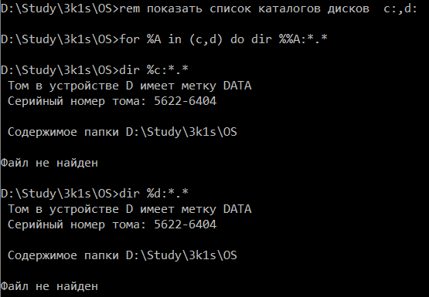
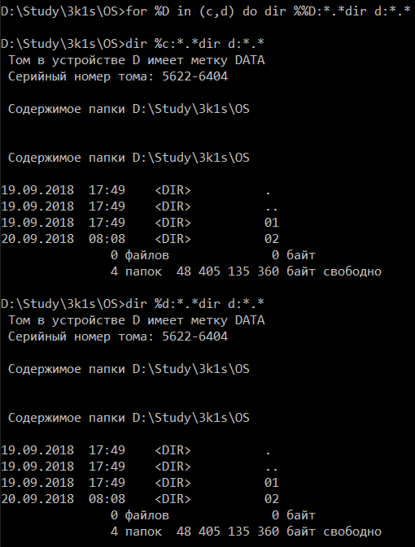

GOTO

Переход к заданному месту исполняемого BACTH-файла.

Формат команды:
GOTO <метка>

метка - любое слово, начинающееся с символа двоеточие -':'. Метка должна быть первым словом в строке, и лучше всего - единственным.

Пример:
:LOOP
ECHO Для остановки нажмите Ctrl-Break!
GOTO LOOP
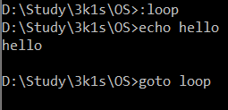
В том примере команда GOTO осуществляет переход к метке LOOP, что вызывает бесконечный повтор вывода сообщения на экран. Это просто бессмысленный, но очень наглядный пример. Обычно же эта команда используется в связке с оператором условия 'IF'.

IF

Команда проверки некоторого условия и в зависимости от результатов проверки выполняется или не выполняется заданная команда.

Формат команды:
IF [NOT] <условие> <команда>

Если используется связка IF NOT, то команда будет исполняться в случае, когда условие не удовлетворяется.

Пример:
IF EXIST c:\autoexec.bat type c:\autoexec.bat
IF NOT EXIST c:\autoexec.bat COPY d:\autoexec.bat c:\autoexec.bat
IF %1 == BillGates ECHO Hey, Billy, you are dressing so funny, hahah.

В последнем примере отсутствие параметра вызовет ошибку. Для решения этой проблемы нужно обе сравниваемые части заключить в ковычки:

IF "%1" == "BillGates" ECHO Hey, Billy, you are dressing so funny, hahah.
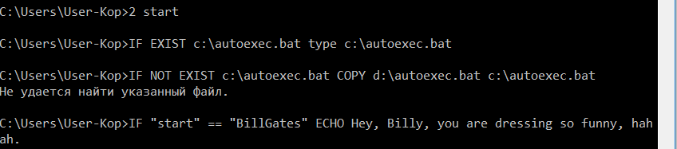
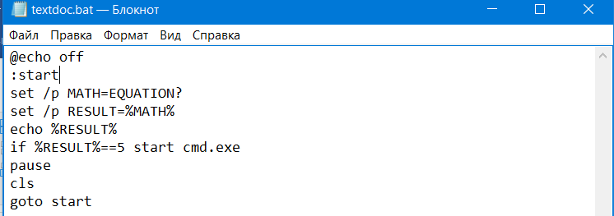

PAUSE

Выводит на экран сообщение и ждет ответа пользователя.

Формат команды:
PAUSE [сообщение]

После исполнения команды на следующей строке появится сообщение "Нажмите любую клавишу..." Обратите внимание, что само слово 'PAUSE' тоже будет выводиться на экран. Но если включен режим ECHO OFF, то слово 'PAUSE' и слово ‘ECHO’ (за исключением echo off) выводиться не будут. Например, можно использовать такую конструкцию:
ECHO OFF
ECHO [сообщение]
PAUSE

Выполните два варианта примера!
Пример:

echo off
ECHO Hello!
PAUSE
ECHO Hello again!
PAUSE
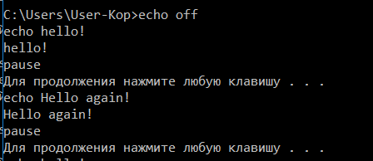
2)
ECHO Hello!
PAUSE
ECHO Hello again!
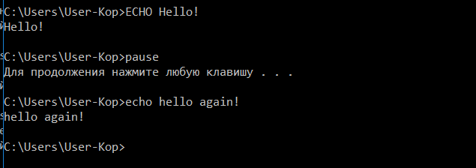

REM

Позволяет вставить комментарий. Комментарии нужны для пояснения отдельных частей исполняемого BACTH-файла. Строка с комментарием просто выводится на экран, и управление передается следующей строке BACTH-файла. Если включен режим ECHO OFF, то комментарий не будет выводиться на экран.

Формат команды:
REM [комментарий]

Пример:
REM Этот комментарий будет выводится на экран
ECHO OFF
REM А этот комментарий не будет выводится на экран
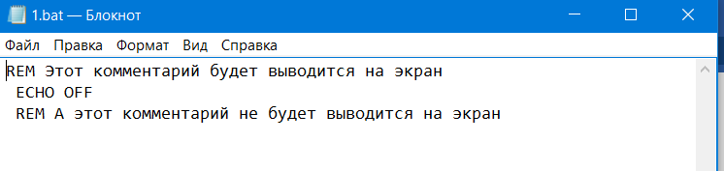
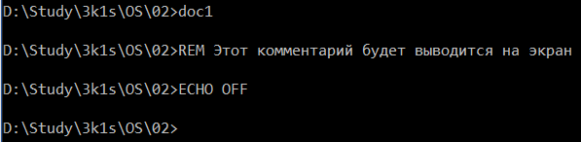

Внимание, комментарии можно вставлять в строки с меткой без использования команды REM:

:LOOP *** это тоже комментарий ***

@

Скрывает отображение исполняемой команды.

Формат команды:
@<команда>

В общем, она действует так же, как и ECHO OFF, но в отличие от нее распространяется только на строку, на которой находится.

Пример:
@REM этот комментарий не будет видно
@ECHO вставьте, пожалуйста, диск A:
@PAUSE
@
@REM следующая команда будет видна, т.к. пользователь должен знать, что происходит
COPY A:*.* C:
@ECHO копирование выполнено
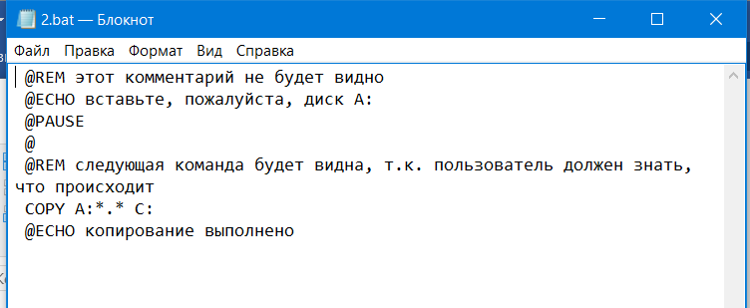
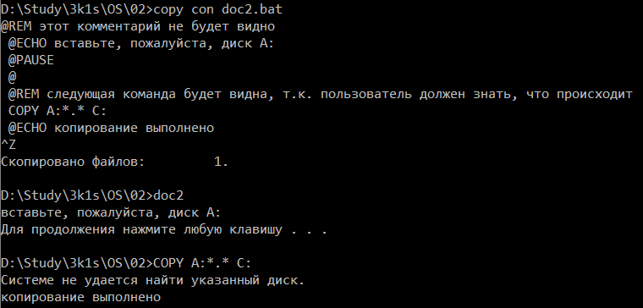

Команда ECHO OFF отключает показ всех последущих команд, но сама она выводится на экран. Если Вы хотите скрыть саму команду ECHO OFF, воспользуйтесь:
@ECHO OFF

ЗАДАНИЕ.

- Изучите представленный материал и выполните приведенные в нем примеры.

- Напишите пакетное задание для создания директория, затем добавления в него текста, набираемого с консоли, и затем вывод содержимого файла на консоль.
md d:\temp\batfile\
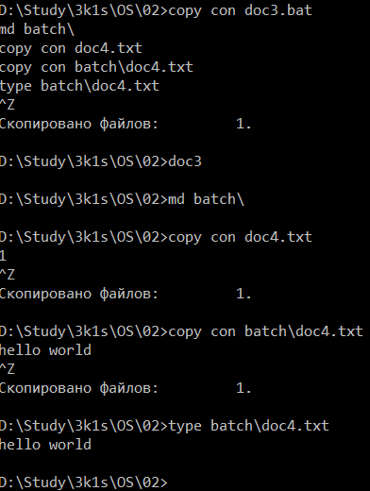
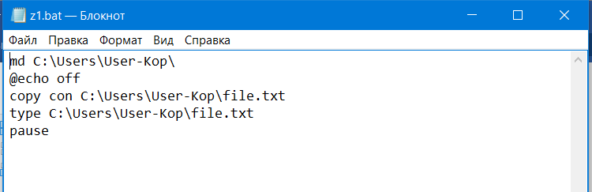
- Напишите пакетное задание для запуска программы, причем имя программы должно вводиться как параметр.
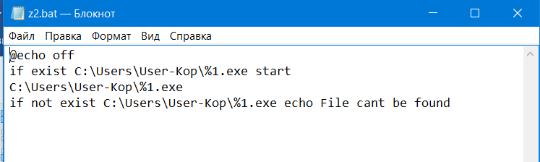
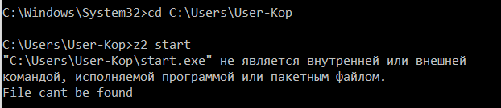

- Напишите пакетное задание, которое выводит системные параметры: версию BIOS и версию операционной системы.
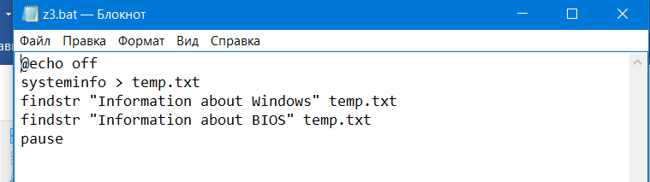
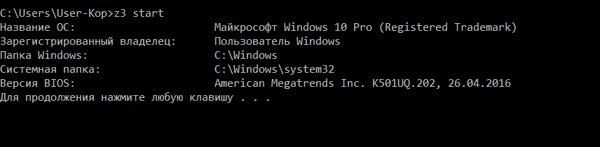

- Напишите пакетный файл для добавления нового пути в переменную окружения PATH. Имя нового пути передается как аргумент пакетного файла.
